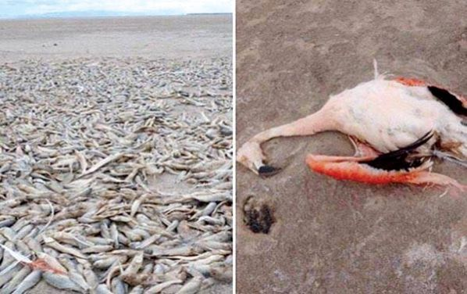
Desaparición del lago Poopó marca el desastre climático del 2016 en Bolivia
01:17 24.12.2016
"El 2016 ha sido el año donde se han visto los mayores efectos por el cambio climático y el desecamiento del lago Poopó en Oruro ha sido el primer incidente causado por el cambio climático y por la acción del hombre", señaló Richard, docente de la Universidad Mayor de San Andrés de La Paz.
El académico señaló que en noviembre de 2015 los pueblos indígenas y originarios que vivían de la pesca en esa región realizaron una ceremonia enterrando simbólicamente al lago Poopó, lo que mostró la gravedad de este fenómeno.

Asimismo explicó que en mes del pasado año el lago dejó de recibir las aguas del río Desaguadero debido a la acción de al menos 300 empresas mineras que operan en la región.
"Los pueblos Uru y Uru Chipaya (dos de los que habitan en la zona) fueron los más afectados y la mayoría de sus miembros han tenido que migrar hacia el norte de Argentina o el norte de Chile, ya que vivían de los recursos del lago", afirmó el especialista.
"Esas 300 empresas mineras estuvieron desviando el cauce del río Desaguadero para sus actividades y luego de usar el agua la devolvían al río con toda la carga de contaminantes, por eso es que este lago en su agonía ya tenía una alta concentración de metales pesados", remarcó.
La desaparición de este recurso hídrico significó también la pérdida de una rica biodiversidad de peces y aves propias de la zona.
"Estamos generando estragos ecológicos sin darnos cuenta, estamos afectando a los pueblos originarios y eso a nadie le importa", lamentó.
